- Название задачи: Обеспечить ввод документа «План продаж» (годовая программа производства) на основании документа «План продаж» (годовая программа отгрузки)
- Исходные данные Заказчика:
Исходные данные | Описание данных
ИБ (логин, пароль, номер релиза) | Логин: ПИК, пароль: <пустой>, релиз: 2.4.5.71
Тип базы | Серверная
Описание задачи 118: Обеспечить ввод документа «План продаж» (годовая программа производства) на основании документа «План продаж» (годовая программа отгрузки)
Ввод документа «План продаж» может быть осуществлен только на основании документа «План продаж» с видом «Программа отгрузки (год) по заводу»
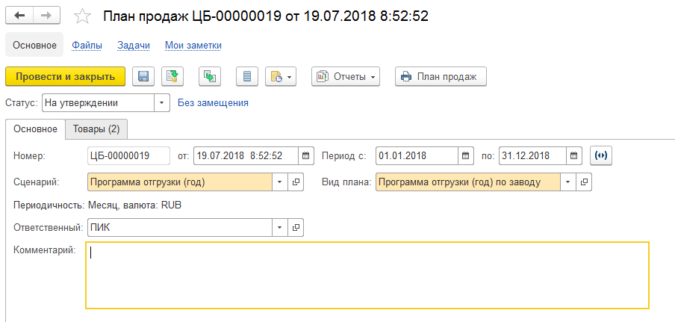
Рисунок 1 - Внешний вид закладки «Основное» документа «План продаж» (с видом плана «Программа отгрузки (год) по заводу»)
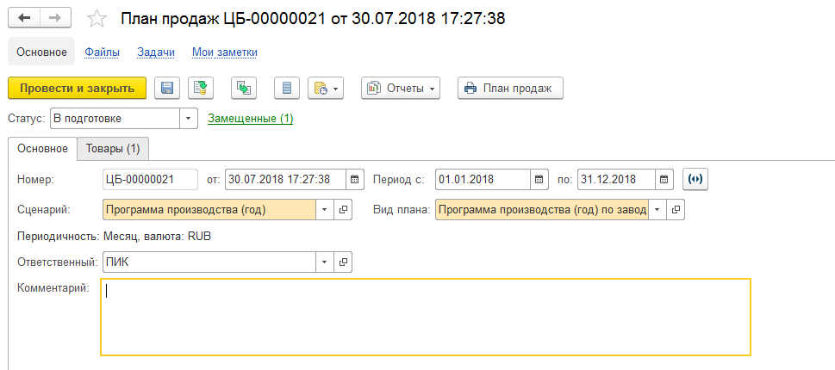
Рисунок 2 - Внешний вид закладки «Основное» документа «План продаж» (с видом плана «Программа производства (год) по заводу»)
План продаж (программа отгрузки (год) по заводу) | План продаж (программа производства (год) по заводу)
Номер | Заполняется автоматически из документа План продаж (программа отгрузки (год) по заводу)
Период | Заполняется автоматически из документа План продаж (программа отгрузки (год) по заводу)
Сценарий | Заполняется автоматически значением «Программа производства (год)»
Вид плана | Заполняется автоматически значением «Программа производства (год) по заводу»

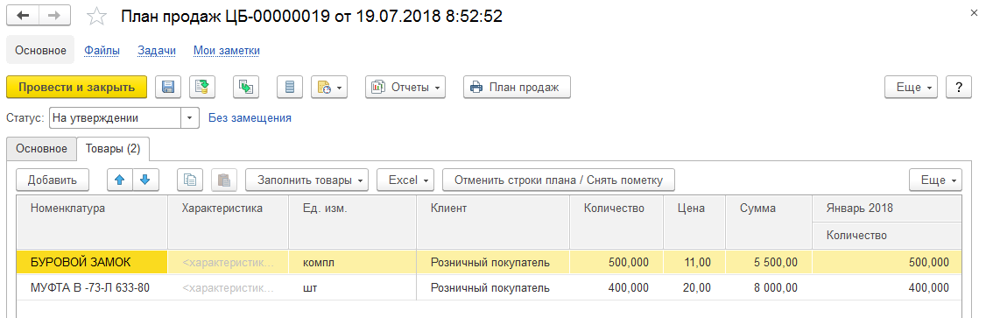
Рисунок 3 - Внешний вид закладки «Товары» документа «План продаж» (с видом плана «Программа отгрузки (год) по заводу»)

План продаж (программа отгрузки (год) по заводу) | План продаж (программа производства (год) по заводу)
Номенклатура | Номенклатура. Заполняется автоматически из документа План продаж (программа отгрузки (год) по заводу)
Характеристика | Характеристика. Заполняется автоматически из документа План продаж (программа отгрузки (год) по заводу). Возможна ручная корректировка
Ед. измерения | Ед. измерения. Заполняется автоматически из документа План продаж (программа отгрузки (год) по заводу). Возможна ручная корректировка
Клиент | Клиент. Заполняется автоматически из документа План продаж (программа отгрузки (год) по заводу). Возможна ручная корректировка
Количество | Количество. Заполняется автоматически из документа План продаж (программа отгрузки (год) по заводу). Возможна ручная корректировка
Цена | Цена. Заполняется автоматически из документа План продаж (программа отгрузки (год) по заводу). Возможна ручная корректировка
Сумма | Сумма. Заполняется автоматически из документа План продаж (программа отгрузки (год) по заводу). Возможна ручная корректировка
Количество (месяц) | Количество (месяц). Заполняется автоматически из документа План продаж (программа отгрузки (год) по заводу). Возможна ручная корректировка
Цена (месяц) | Цена (месяц). Заполняется автоматически из документа План продаж (программа отгрузки (год) по заводу). Возможна ручная корректировка

